УДК 616.127-005.8

КЛИНИЧЕСКОЕ ЗНАЧЕНИЕ ИНСУЛИНОПОДОБНОГО ФАКТОРА РОСТА 1 ПРИ ОСТРОМ КОРОНАРНОМ СИНДРОМЕ
Каюмова Гюзелия Хатыбулловна^{1,2}, Разин Владимир Александрович²
¹ООО «ВМ Клиник» многопрофильная больница, г. Ульяновск, ²ФГОУ ВО «Ульяновский государственный университет», Ульяновск, Россия.

THE CLINICAL SIGNIFICANCE OF INSULIN-LIKE GROWTH FACTOR 1 IN ACUTE CORONARY SYNDROME
GH Kayumova^{1,2}, VA Razin²
¹VM Clinic, Ulyanovsk, ²Ulyanovsk State University, Ulyanovsk. ²Ulyanovsk State University, Ulyanovsk, Russia.

Введение. В России среди социально значимых заболеваний ССЗ занимают первое место, каждый 13-й гражданин страдает той или иной патологией сердца и сосудов. Смертность от сердечно-сосудистых заболеваний в России составляет 53% от всех летальных исходов. Это один из наихудших показателей в мире, который во многом связан с образом жизни населения, распространенностью курения и плохой информированностью о необходимой профилактике. 2015 год в России был посвящен сердечно-сосудистым заболеваниям и их профилактике [1].
Эпидемиология ишемической болезни сердца (ИБС) обхватывает, как население молодого трудоспособного возраста, так и пожилого, старческого возрастов. В последние десятилетия заболеваемость и смертность ИБС не имеет значимых гендерных различий. Отмечена тенденция роста заболеваемости ИБС среди молодого населения в возрасте 30 – 40 лет с исходными формами в инфаркт миокарда [2,3].
ИБС входит в группу заболеваний, которые принято называть «сердечно-сосудистый континуум». Взаимосвязь и обусловленность общего этиопатогенеза «сердечно-сосудистого континуума» предполагает общие стратификационные факторы риска инсульта и инфаркта, артериальной гипертензии и почечной недостаточности [4].
Профилактическая направленность современной кардиологии - поиск принципиально новых факторов риска и ранней диагностики сердечно – сосудистых заболеваний. Таким образом, были выявлены белковые факторы роста и повреждения при остром коронарном синдроме - ассоциированный с беременностью плазменный протеин-А (РАРР-А) и инсулиноподобный фактор роста-1 (IGF-I). РАРР-А и IGF-I представляют собой циркулирующие в крови белковые комплексы, повышение концентрации которых при ИБС свидетельствует о "нестабильности атеросклеротических бляшек"[5,6].
РАРР-А – цинксодержащая матриксная металлопротеиназа, секреция которого происходит фибробластами при повреждении атеросклеротической бляшки, в последующем РАРР-А разрывает связи между инсулиноподобным фактором роста (IGF-1) и связывающим его белком, повышая биодоступность фактора [7,8].
IGF-1 — белок из семейства инсулиноподобных факторов роста, по структуре и функциям похожий на инсулин, способствует восстановлению поврежденных тканей, стимуляции неоангиогенеза и вазодилатации. Мутации гена IGF-1 приводили к увеличению продолжительности жизни у лабораторных животных [9,10].
Целью настоящего исследования явился анализ уровней IGF-I в плазме крови у больных с острым коронарным синдромом. Клиническое и прогностическое значение IGF-I у пациентов с острым коронарным синдромом.
Материалы и методы. В исследование были включены 71 пациента (47 мужчин, 24 женщин) в возрасте от 40 до 70 лет с острым коронарным синдромом (ОКС). Средний возраст составил 57±8,5 лет. Всем больным проводилось комплексное обследование, предусмотренное стандартами медицинской помощи больным с ОКС. Кроме того, в плазме крови пациентов определялись уровни IGF-I. Забор крови производился в момент поступления пациента, до верификации диагноза, в количестве 5 мл путем венепункции. Исследуемые образцы подвергались центрифугированию при 1500 об/мин в течение 15 мин при температуре 20°С; плазму крови отбирали и хранили при температуре–20°С. Лабораторный анализ производился в течение последующих нескольких дней. Концентрация IGF-I определялась иммуноферментным методом (ИФА) с помощью наборов фирмы «Diagnostic Systems Laboratories» (США). Референтные величины: 81–284 нг/мл.
Группу контроля составили 20 практически здоровых лиц, сопоставимых по возрасту и полу. Группу сравнения составили 40 пациентов с артериальной гипертензией и ишемической болезни сердца (стабильные формы стенокардии). Группа контроля и группа сравнения также были исследованы на IGF-I.
Статистическая обработка материала проведена с помощью русифицированного пакета «Статистика 8.0». Для непрерывных величин рассчитывали средние величины, стандартные отклонения. Достоверность различий количественных признаков оценивалось при помощи t-критерия Стъюдента (при параметрическом распределении) и U-критерия Манна-Уитни (при непараметрическом распределении). Для определения взаимосвязей между количественными параметрами применялся корреляционный анализ с расчетом коэффициента корреляции Пирсона или Спирмена. При сравнения качественных признаков использовался критерий χ². Статистически значимыми считали различия, если вероятность абсолютно случайного их характера не превышала 5 % (р<0,05).
Исследование было выполнено в соответствии со стандартами надлежащей клинической практики (Good Clinical Practice) и принципами Хельсинской Декларации. Протокол исследования был одобрен Этическими комитетами всех участвующих клинических центров. До включения в исследование у всех участников было получено письменное информированное согласие.
Результаты. 40 пациентов группы сравнения - пациенты с артериальной гипертензией, хронической ишемической болезни сердца. Диагноз верифицирован согласно принятым стандартам, диспансерное наблюдение и лечение амбулаторно.
Группа контроля - 20 человек, практически здоровые люди по итогам проведенного медицинского осмотра.
Группа исследования - 71 пациент при поступлении в стационар имели клинику острой коронарной патологии: в течение 24 часов с ангинозные боли, нестабильная гемодинамика, нарушения ритма сердца (таблица 1).
Таблица1.
Состав группы исследования.
ОКС с подъемом сегмента ST | 37
ОКС без подъема сегмента ST | 34
Острый инфаркт миокарда | 44
Нестабильная стенокардия | 27
Смерть от инфаркта миокарда | 9
Досуточная летальность | 8
Фибрилляция предсердий при поступлении | 18
Перенесенный инфаркт миокарда в анамнезе | 11
В основной группе в течение суточного мониторирования и лечения у 44 пациентов был верифицирован инфаркт миокарда (ИМ), у 27 - нестабильная стенокардия.
Диагноз ИМ был обоснован на клинических признаках, данных электрокардиографии - патологический зубец Q, специфические изменения сегмента ST; ультразвуковое исследование сердца - снижение фракции выброса, сегментарное нарушение кинеза в миокарде; повышение в крови уровней тропонина I, креатинфосфокиназы фракции МВ (КФК-МВ), C реактивного белка (СРБ), лактатдегидрогеназы 1 фракции (ЛДГ1) (таблица 2).
Таблица 2.
Сравнительный анализ маркеров некроза и воспаления у пациентов с острым инфарктом миокарда.
 | Возраст, лет | Тропонин нг/мл | КФК МВ ед/мл | ЛДГ1 ед/мл | СРБ ед/мл
Острый инфаркт миокарда  (n=44) | 58,2±8,9 | 2,58±0,08 | 125,81±30,18 | 458,33±48,48 | 11,1±1,5
Острый инфаркт миокарда с зубцом Q  (n=36) | 58,8±8,6 | 2,65±0,08 | 142,44±36,33 | 507,46±55,98 | 12,71±1,70
Острый инфаркт миокарда без зубца Q (n=8) | 55,3±9,9 | 2,32±0,11 | 51,0± 9,48 | 237,25±18,75 | 3,86±1,53
В 27 случаев нестабильной стенокардии очаговых изменений на электрокардиограмме не выявлено, локальная сократимость по данным ультразвуковой диагностики не нарушена, повышения концентрации маркеров некроза миокарда в плазме не было.
Анализ IGF-I проводился во всех исследовательских группах и представлен в таблице 3.
Таблица 3.
Сравнительный анализ IGF-I при ОКС с последующим исходом в конечные точки и в группах сравнения и контроля.
Диагноз | IGF-I нг/мл
Группа контроля (n=20) | 161,29±6,96  р<0,0001
Группа сравнения (n=40) | 173,63±8,26  р1=0,0001
Нестабильная стенокардия (n=27) | 179,68±44,09  р1= 0,071  р2=0,399
Острый инфаркт миокарда (n=44) | 159,40±43,26  р1= 0,847  р2=0,043  р3=0,061
Смерть от острого инфаркта миокарда (n=9) | 126,06 ±15,12  р1<0,0001  р2=0,0001  р3<0,0001  р4 <0,0001
р1–сравнение с группой контроля, р2–сравнение с группой сравнения, р3-сравнение с нестабильной стенокардией, р4–сравнение с инфарктом миокарда.
Показатели IGF-I у пациентов с острым инфарктом миокарда составили 159,40±43,26, и были достоверно ниже, чем у пациентов группы сравнения (р2=0,043), достоверно выше, чем в 9 случаях летального исхода от инфаркта миокарда (р4<0,0001). Отмечено повышение уровней IGF-I в группе сравнения и у пациентов с нестабильной стенокардией. Уровни IGF-I у пациентов в группе сравнения достоверно выше, чем в группе контроля (р1=0,0001) и составили 173,63±8,26. Повышение концентраций IGF-I у пациентов с нестабильной стенокардией не имеет достоверных различий с группами контроля и сравнения. Достоверность повышения IGF-I при нестабильной стенокардии определяется в сравнительном анализе с уровнями IGF-I в 9 случаях летального исхода (р3<0,0001), и как возможное повышение уровней IGF-I при нестабильной стенокардии рассматривается в случаях сравнения с IGF-I при инфаркте миокарда (р3=0,061).
Ранее было отмечено, что IGF-I – белок, подобный инсулину, осуществляет регуляцию процессов роста и дифференциации клеток и тканей. Чтобы обосновать и объективно расширить биологическую роль IGF-I в исследовании выделены следующие клинические аспекты – корреляции IGF-I с биологическими факторами, в частности с возраст пациента с ОКС; IGF-I, как вектор исхода ОКС в первые 24 часа; IGF-I в системе «сердечно-сосудистый континуум».
Анализ уровней IGF-I при ОКС выявил наличие корреляции белка с возрастом пациента (рис.1)
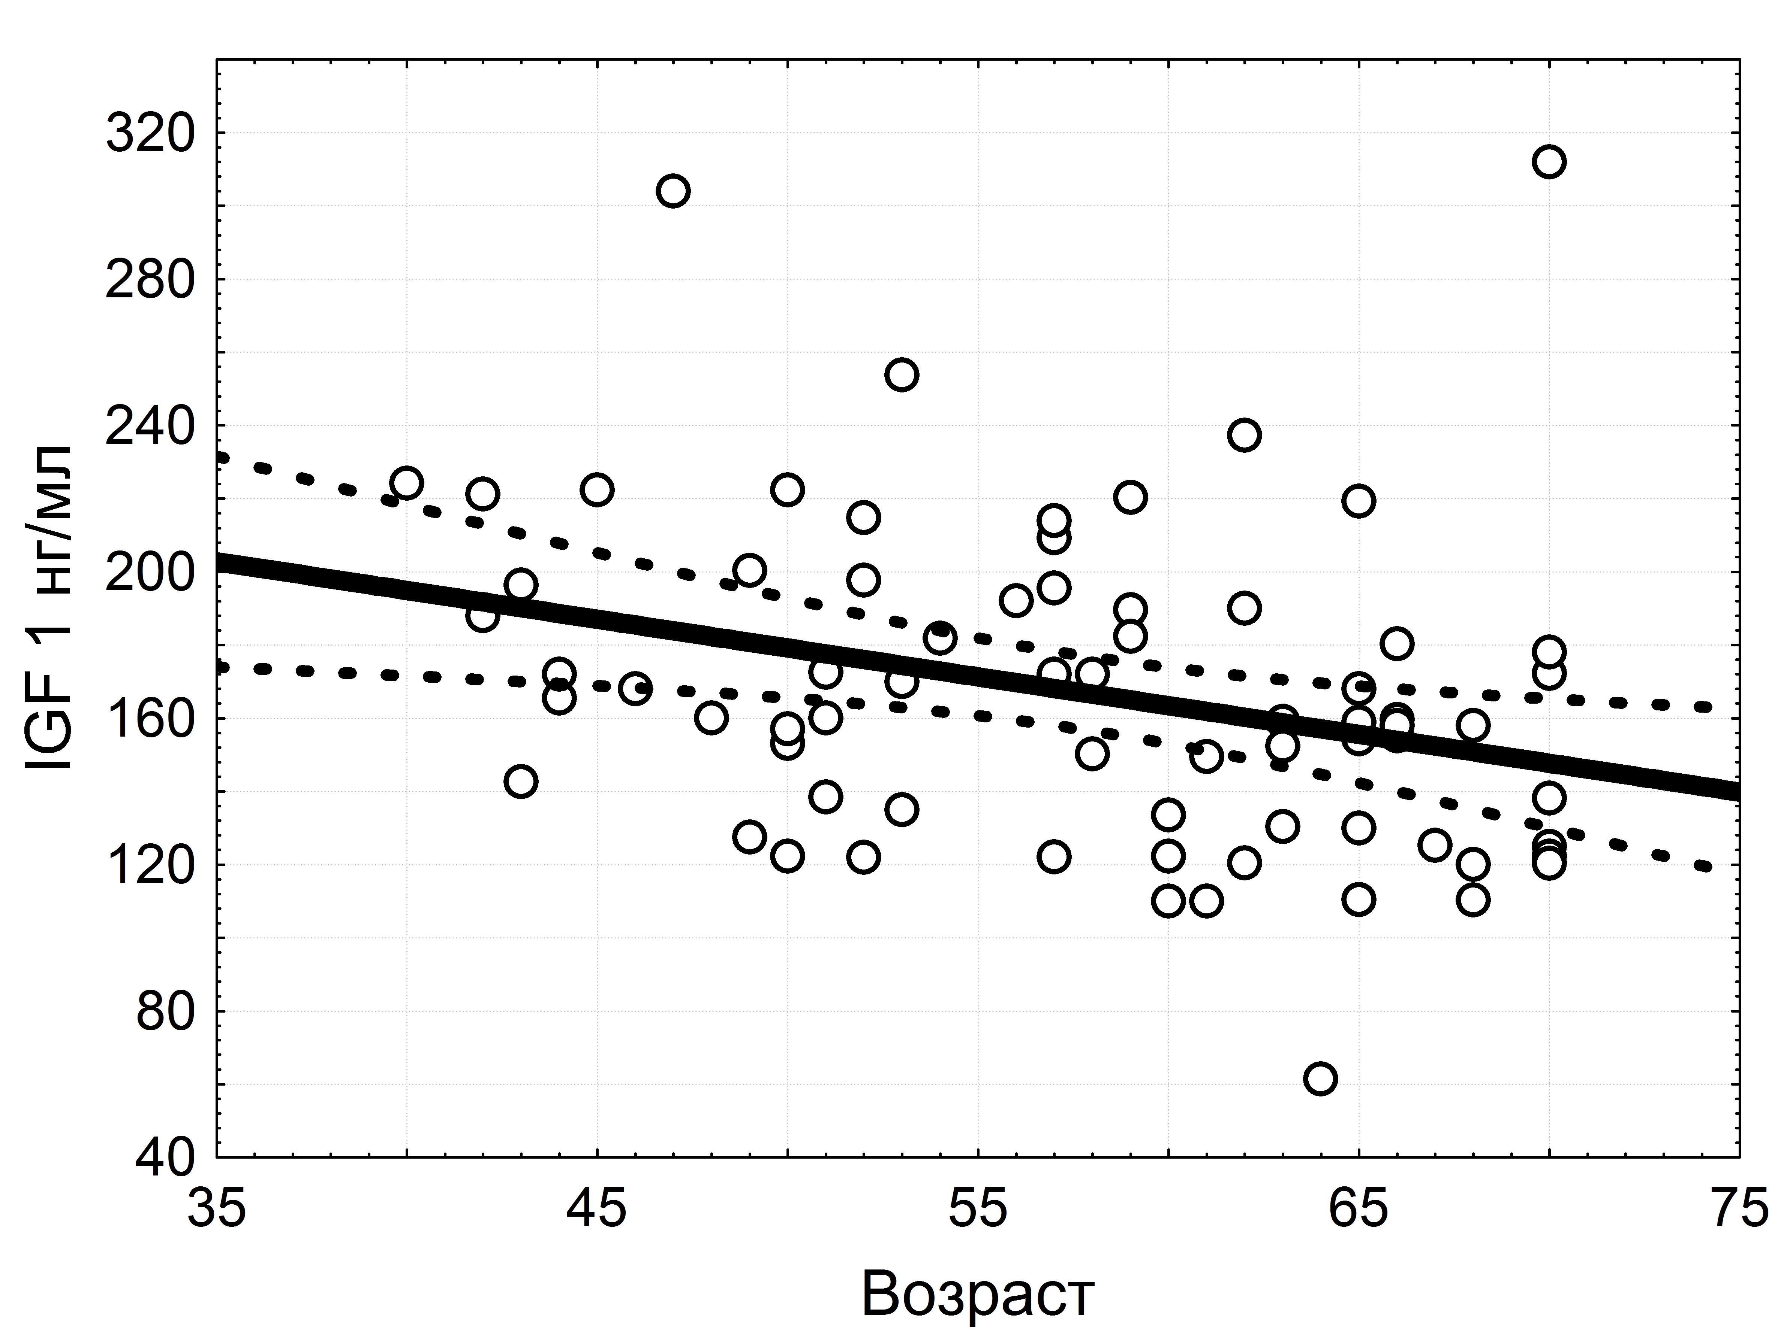
Рисунок 1. Корреляция уровней IGF 1 и возраста пациентов с ОКС.
Как видно из представленного графика, уровни IGF-I имеют статистически значимые (р<0,05) отрицательные связи средней степени с возрастом пациента ОКС (r=-0,3,p=0,015). В данном исследовании выявлено, что у пациентов старшей возрастной группы ослабление процессов восстановления тканей поврежденного миокарда, сосудистой стенки можно объяснить низкими концентрациями IGF-I, как гуморального фактора роста.
Уровни IGF-I у пациентов с ОКС в первые 24 часа имеют важное клинико – прогностическое значение. У пациентов с ОКС при благоприятным исходе уровни IGF-I составили 172,31±44,17, а в 8 случаях досуточной летальности - 126,16±16,17 (рис.2).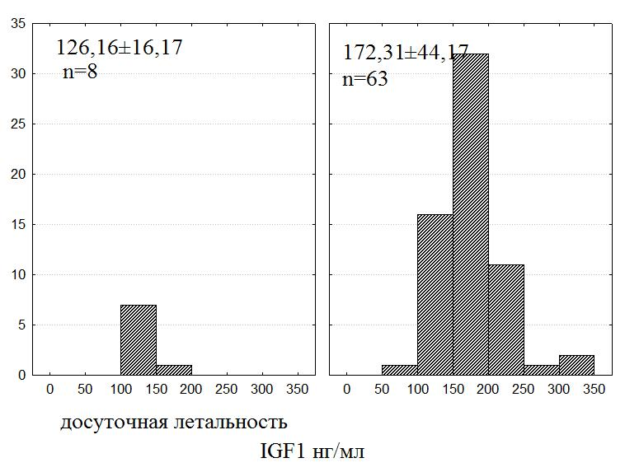

Рисунок 2. Анализ IGF-I у пациентов с ОКС в первые 24 часа и в 8 случаях досуточной летальности от инфаркта миокарда.
Таким образом, IGF-I в 8 случаях досуточной летальности в 1,36 раз ниже, чем у пациентов с исходом в инфаркт миокарда или нестабильную стенокардию.
Принято считать, что ОКС с подъемом сегмента ST в первые 24 часа имеет наиболее неблагоприятный прогноз для жизни и здоровья. Сравнительный анализ IGF-I в двух подгруппах ОКС, согласно принятой классификации элевации сегмента ST (рис.3).
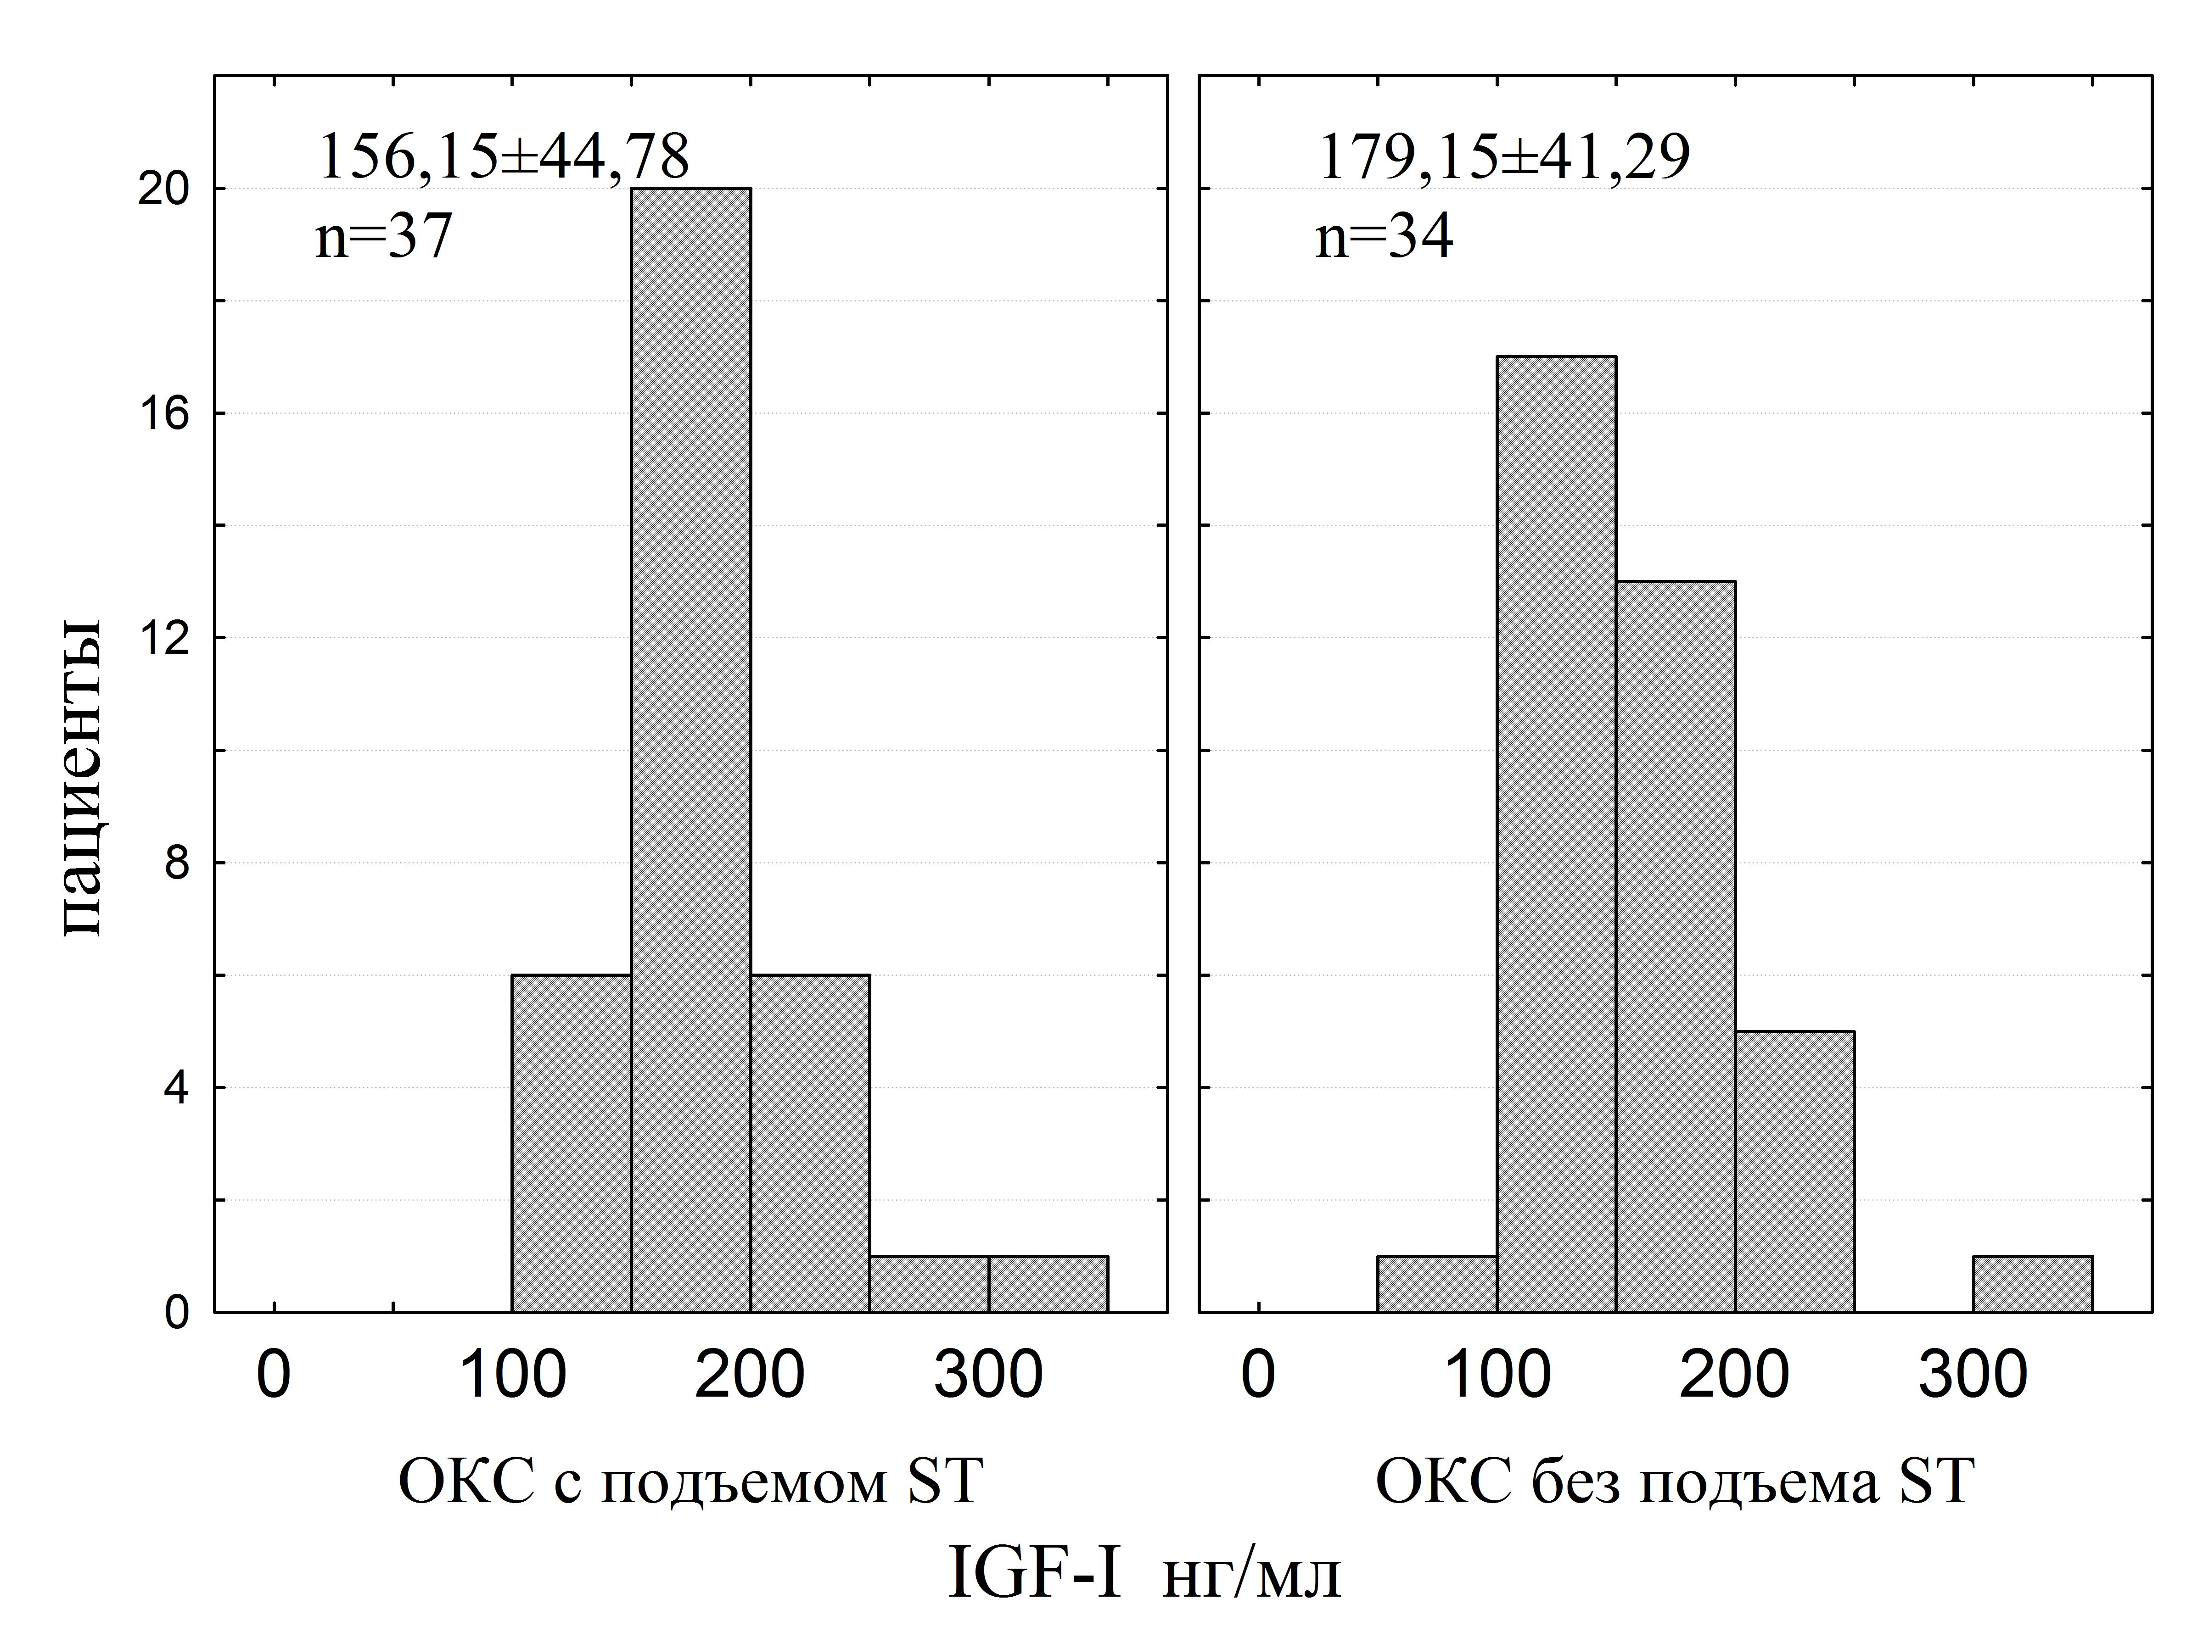
Рисунок 3. Сравнительный анализ концентраций IGF-I у пациентов с ОКС с подъемом и без подъема сегмента ST.
У 34 пациентов с ОКС без подъема сегмента ST уровни IGF-I составили 179,15±41,29, что несколько выше чем у 37 пациентов ОКС с подъемом сегмента ST - 156,15±44,78. Концентрации IGF-I у пациентов с ОКС без подъема сегмента ST приближены к показателям при нестабильной стенокардии - 179,68±44,09 (табл.3). Возможно предположение, что при доминирование IGF-I в 1,14 раз, способствует наиболее благоприятному исходу ОКС без повреждения миокарда, без элевации сегмента ST на электрокардиограмме.
У 18 пациентов при поступлении проводилась медикаментозная, электроимпульсная кардиоверсии в виду фибрилляции предсердий. Уровни IGF-I у них были выше 186,78±59,14, чем у 53 пациентов с синусовым ритмом на электрокардиограмме - 160,43±36,45 (рис.4).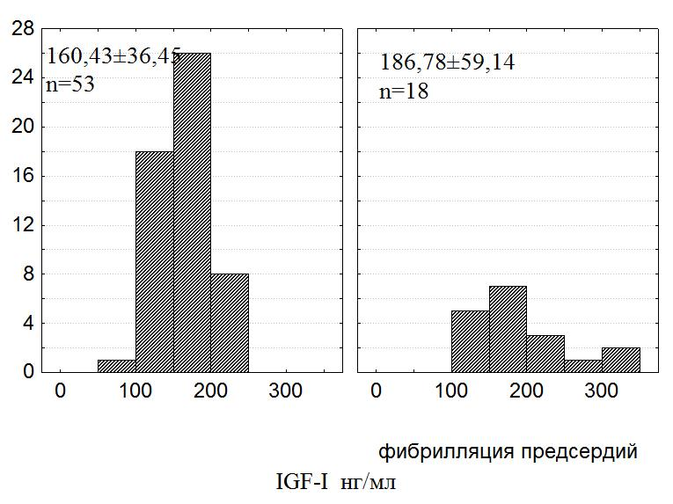
Рисунок 4. Сравнительный анализ уровней IGF-I у пациентов ОКС с фибрилляцией предсердий при поступлении.
На рисунке 4 представлены гистограммы IGF-I, концентрации IGF-I у пациентов ОКС с фибрилляцией предсердий в 1,16 раз выше, чем у пациентов с синусовым ритмом на электрокардиограмме.
У 11 пациентов, в анамнезе которых перенесенный инфаркт миокарда, уровни IGF-I оказались ниже 137,21±25,91, чем у пациентов без очагового поражения миокарда ранее - 172,59±46,01 (рис.5).
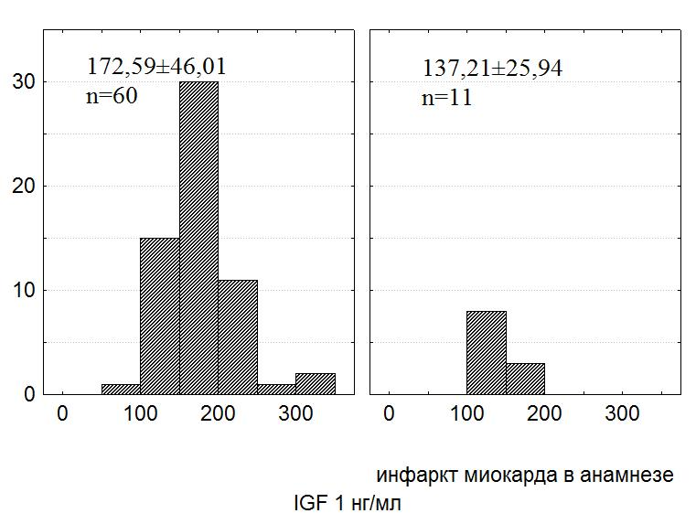

Рисунок 5. Сравнительный анализ IGF-I у пациентов ОКС по признаку очагового поражения миокарда в анамнезе.
Таким образом, уровни IGF-I у пациентов без очагового поражения миокарда в анамнезе выше в 1,26 раз. Снижение уровней IGF-I при повторных сосудистых атаках возможно вследствие ослабления восстановительного потенциала уже поврежденных тканей.
В рамках «сердечно – сосудистого континуума» ОКС сопровождает множество осложнений других органов и систем. В частности, вследствие нарушения гемодинамики и гипоперфузии почечных сосудов развивается острое повреждение почек (ОПП), таблица 4.
Таблица 4.
Сравнительный анализ уровней IGF-1 и показателей функции почек у пациентов с острым коронарным синдромом.
 | ОКС (n=71) | Досуточная  летальность (n=8) | Пациенты с благоприятным  прогнозом для жизни (n=62)
Креатинин, мкмоль/л | 97,84±23,01 | 102,55±26,19 | 97,16±22,67
Мочевина, ммоль/л | 6,51±2,03 | 6,94±1,55 | 6,45±2,10
CKF Cokroft Cauld | 85,36±28,42 | 79,33±26,25 | 86,24±28,82
CKF EPI | 72,07±21,05 | 64,44±17,01 | 73,17±21,47
Примечание: ОКС – острый коронарный синдром, CKF – скорость клубочковой фильтрации.
У всех пациентов группы исследования отмечено умеренное снижение скорости клубочковой фильтрации (CKF). Согласно критериям RIFLE, ОПП в данном исследовании можно классифицировать как риск (повышение креатинина в 1,5 раза или снижение CKF на 25%). В 8 случаях летального исхода отмечены максимальные значения креатинана - 102,55±26,19, мочевины - 6,94±1,55 и минимальные значения CKF по двум видам расчета.
Возможные корреляции IGF-I с основными показателями азотвыделительной функции почек у пациентов с ОКС приведены в таблице 5.
Таблица 5.
Сравнительный анализ связей IGF-1 с показателями функции почек у пациентов с острым коронарным синдромом.
 | ОКС (n=71) | Досуточная  летальность (n=8) | Пациенты с благоприятным  прогнозом для жизни (n=62)
Креатинин, мкмоль/л | r=0,40  p=0,0004 | r=0,03  p=0,94 | r=0,50  p=0,0001
Мочевина, ммоль/л | r=0,10  p=0,39 | r= - 0,03  p=0,93 | r=0,23  p=0,13
CKF Cokroft Cauld | r= - 0,22  p=0,05 | r=0,30  p=0,46 | r= - 0,30  p=0,016
CKF EPI | r= - 0,21  p=0,06 | r=0,22  p=0,58 | r=-0,31  p=0,014
Примечание: ОКС – острый коронарный синдром, ИМ – инфаркт миокарда, НС – нестабильная стенокардия, CKF – скорость клубочковой фильтрации.
В 62 случаях благоприятного исхода ОКС имеет положительные корреляции средней степени IGF-1 с креатинином (r=0,50, p=0,0001), аналогичные отрицательные связи средней степени IGF-1 с CKF Cokroft Cauld и CKF EPI (r=-0,30, p=0,016 и r=-0,31, p=0,014, соответсвенно).
(рис. 6, 7) 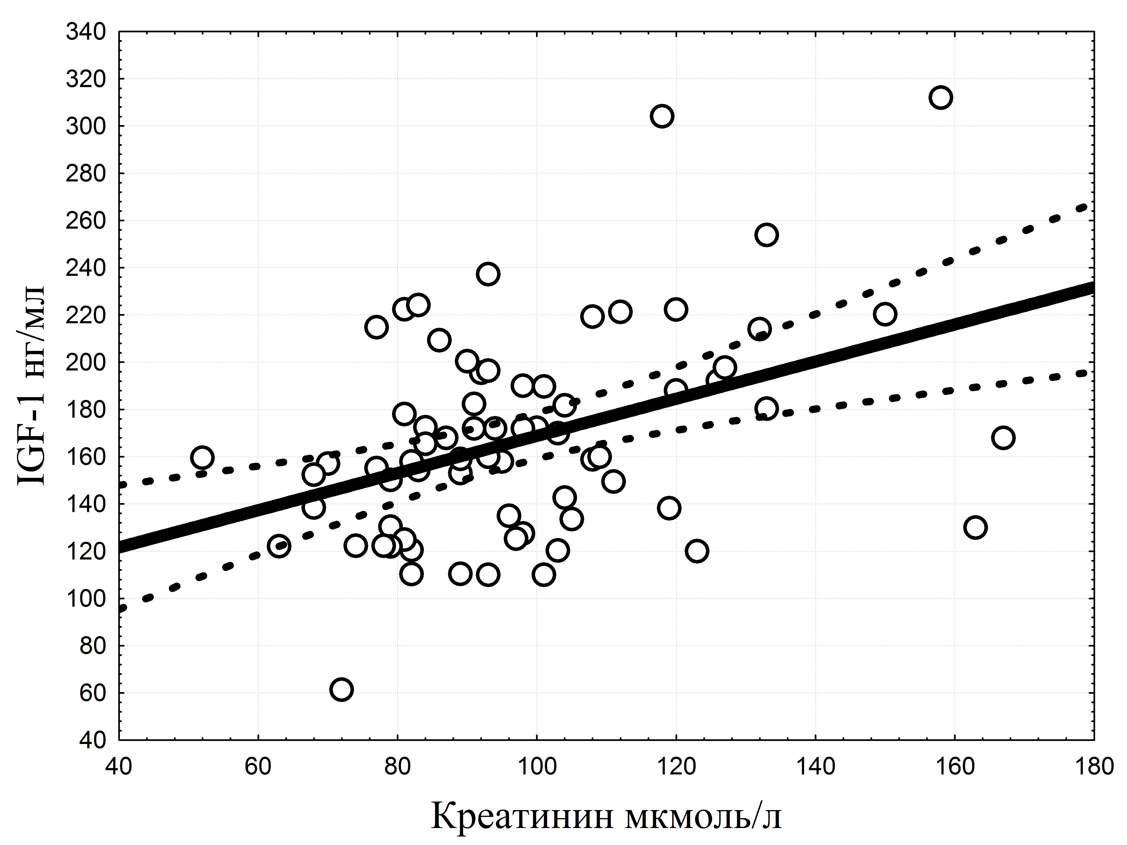
Рисунок 6. Корреляция IGF-I с уровнями креатинина в 62 случаях благоприятного исхода ОКС.
Как видно из представленного графика, уровни IGF-I имеют статистически значимые (р<0,05) положительные связи средней степени с уровнями креатинина 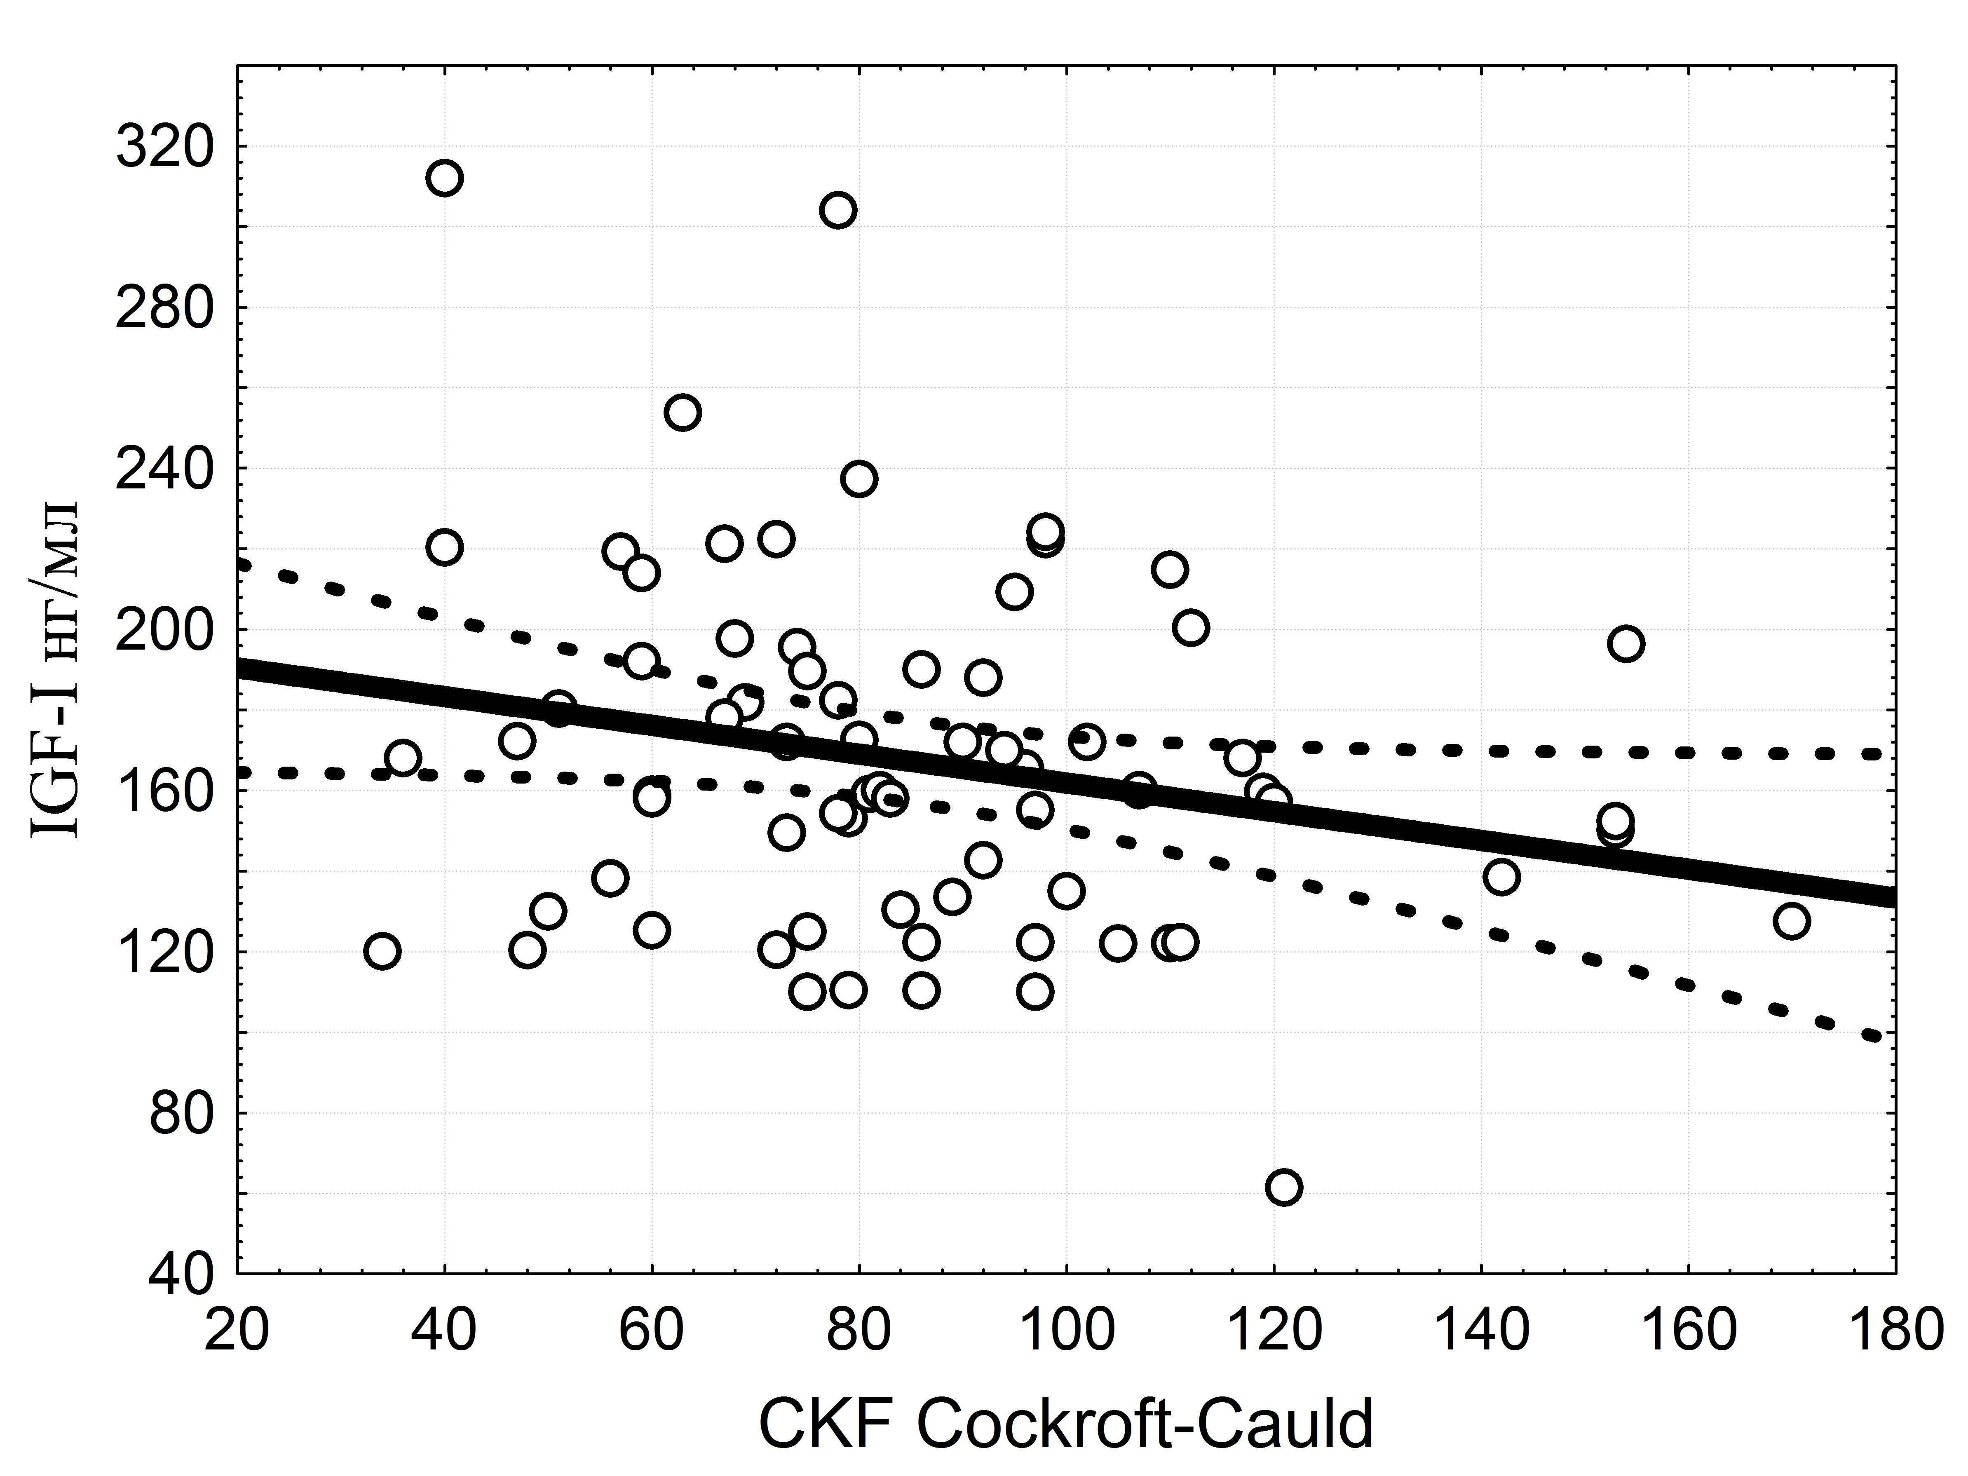
Рисунок 7. Корреляция IGF-I с CKF Cokroft Cauld у пациентов в 62 случаях благоприятного исхода ОКС.
Как видно из представленного графика, уровни IGF-I имеют статистически значимые (р<0,05) отрицательные связи средней степени с уровнями CKF Cokroft Cauld.
Представленные корреляции IGF-I, а значит и повышение концентраций белка у пациентов с благоприятным исходом также не противоречит основной биологической роли белка – белковый фактор роста с системным спектром действия.
Обсуждение. В современном стандарте неотложная кардиология стремиться к открытию и внедрению новых маркеров лабораторной диагностики острого коронарного синдрома, отвечающих основным требованиям достоверности верификации диагноза, показательности в первые часы клинической атаки, свойствами прогноза исхода заболевания. Лабораторные исследования IGF-I позволяют полномасштабно увидеть картину острого коронарного синдрома уже в первые часы и предопределить прогноз заболевания [11,12].
Стратификация риска исходов острого коронарного синдрома напрямую связана с уровнями IGF-I. Показатели IGF-I у пациентов с острым инфарктом миокарда достоверно ниже, чем у пациентов группы сравнения, и достоверно выше, чем в случаях летального исхода от инфаркта миокарда. Уровни IGF-I у пациентов в группе сравнения достоверно выше, чем в группе контроля. Повышение концентраций IGF-I у пациентов с нестабильной стенокардией не имеет достоверных различий с группами контроля и сравнения. Достоверное повышения IGF-I при нестабильной стенокардии определяется в сравнительном анализе с уровнями IGF-I в случаях летального исхода [13].
Уровни IGF-I у пациентов группы сравнения достоверно высокие, и немного выше, чем в группе контроля. Самые низкие уровни IGF-I оказались в случаях летального исхода, и составили в 1,27 ниже, чем в группе контроля [14].
Репаративная роль IGF-I аналитически выражается в отрицательных статистических связях IGF-I с возрастом пациентов ОКС. Пациенты старшей возрастной группы имеют более низкие концентрации IGF-I и более низкие репаративные возможности для восстановления поврежденной сосудистой стенки и миокарда.
В аспекте «сердечно – сосудистого континуума» репаративная роль IGF-I также определена при остром повреждения почек у пациентов с ОКС. Корреляция IGF-I с основными лабораторными показателями почек отражают системный характер воздействия белка.
IGF-I у пациентов с ОКС в первые 24 часа выступает как вектор летальности, самые низкие показатели IGF-I в 8 случаях досуточной летальности -126,16±16,17, являются данному примером [14].
Выводы. IGF-I – новый высокочувствительный биохимический маркер сосудистого воспаления и повреждения, может применяться в лабораторной диагностике острого коронарного синдрома. Уровни IGF-I снижаются с увеличением возраста пациентов с ОКС, что свидетельствует об ослаблении процессов роста и репарации в поврежденных участках сосудистой стенки, миокарда. В аспекте «сердечно – сосудистого континуума» репаративная роль IGF-I носит системный характер, оказывая свое благоприятное воздействие на почки.

